Классный час « СТРАНИЧКИ ПРО МАМУ»

Цели: воспитывать уважительное отношение у детей к маме;
умение говорить открыто, не стесняясь, о своей любви к маме;
содействовать развитию способностей каждого ребенка, формированию детского коллектива;
вовлекать родителей в проведение классных мероприятий.
Оборудование: компьютер, проектор,, цифровой фотоаппарат, рисунки детей, фотографии, видеозаписи.

Ход мероприятия
Звучит песня о маме.
Вступительное слово учителя:
– Здравствуйте, дорогие ребята и дорогие наши гости! Вас приветствует самый замечательный – 3 “Б” класс! Сегодня мы встретились с вами накануне замечательного праздника .
– Ребята, а кто скажет, какой у нас скоро будет праздник?
(Ответы детей.)
Правильно, ребята 25 ноября мы будем праздновать “ День матери ”.
И наш классный час этому посвящен.
Все члены в семье главные, но хранительница семейного очага – это МАМА!
Вы можете рассказать о своей мамочке много интересного.
Учитель: Целый месяц мы с вами трудились над проектом “Странички про маму” , старались, чтобы успеть подготовиться к маминому празднику и сделать ей подарок.
1.Провели поисковую работу и сделали стенд «Моя маленькая мама»

2. В конкурсе рисунков «Портрет моей мамы» все оказались победителями»
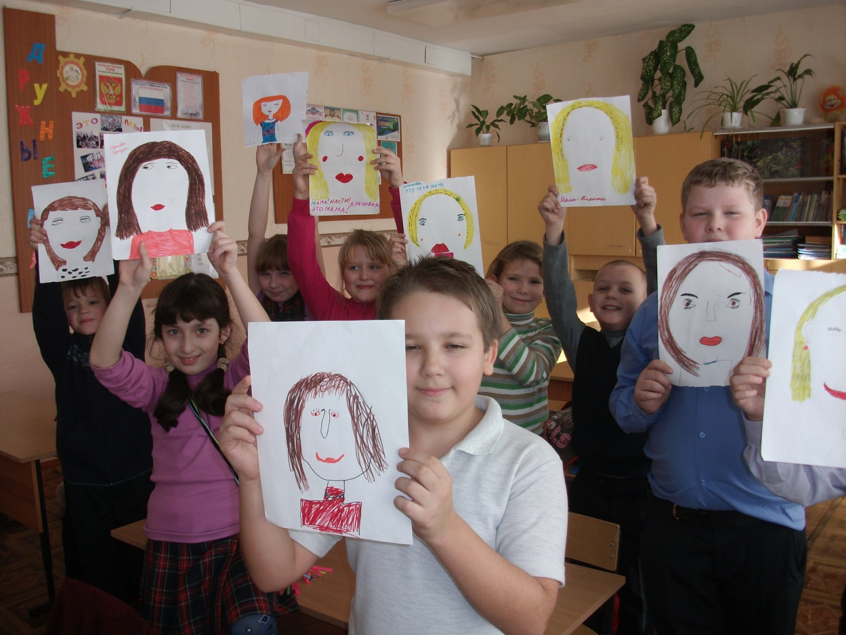
3. Сделали исследовательскую работу « Один день из жизни моей мамы»
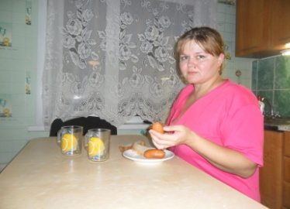

4. Проявили свои творческие способности в акции «Письмо маме»
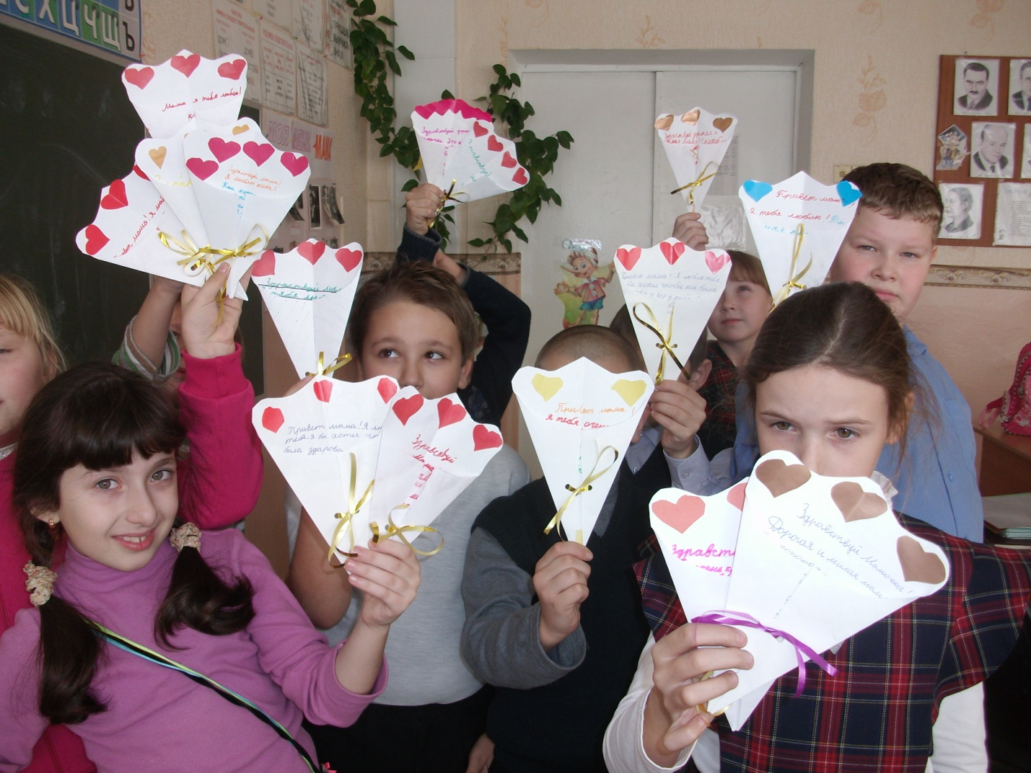

5.Приняли участие в операции «Букет для мамы»
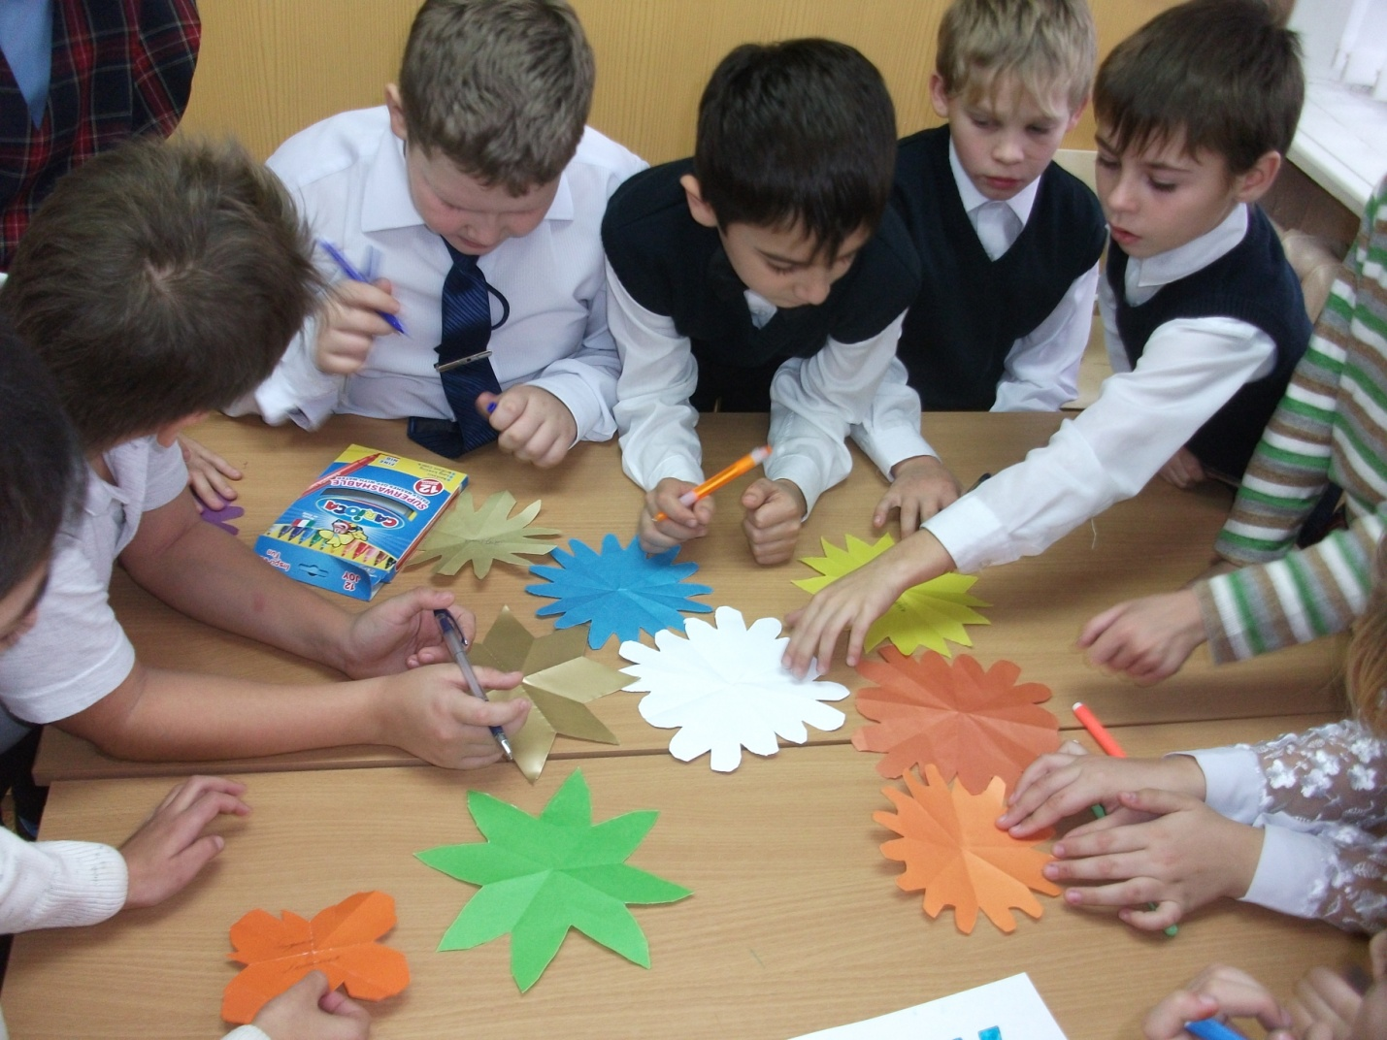

Вместе с нами в работе над проектом принимали участие и наши мамы.
Сегодня мы подведем итог нашей с вами работы и представим результат, который у нас получился.
Первая страничка называется “ Кто нам этот мир открыл?”
Учитель: Ребята, эта страничка начинается с вопроса: “Кто открыл нам этот мир?”
(Ответы детей.) Мама.
– У каждого ребенка есть интересные истории о первых днях его жизни. Вот и мама Насти и мама Валерии хотят рассказать нам об этом.
(Выступление мамы.)
Выступление сопровождается слайдами.
Маме.(Чернов Д.)
Дорогая мамочка, мамуля,
Хорошо, что праздник мамы есть.
Я тебя люблю, моя родная,
Всех твоих достоинств и не счесть.
В жизни ты защита и опора,
От ненастий бережешь меня,
Любишь без оглядок и укоров
И согрета вся тобой семья.
Пожелать хочу тебе здоровья,
Чтоб тревог никто не доставлял.
Ты – одна такая в целом свете,
Мамочка любимая моя!
Учитель: Итак, первая страничка у нас уже есть.
Учитель: . Вторая страничка называется “ Кто милее всех на свете? ” .
Учитель: Ребята, а кто милее всех на свете для каждого ребенка?
(Ответы детей.)
– Ребята, для каждого человека мама самая лучшая на свете. Перед вами цветы. Напишите на них, какие ваши мамы.
Дети пишут на цветах черты характера мамы. МУЗЫКА
Учитель: Ребята, прочитайте, какие наши мамы.
(Ответы детей.)
– Давайте соберем из наших цветов красивый букет для мамы.
Собирается букет и прикрепляется на доске.
(Бобров)
Мама! Тебе желаем мы, родная,
Здоровья, теплых дней, добра!
И знай: ты нам нужна такая,
Как солнца луч, как воздух, как вода!

Учитель: Дорогие мамочки и гости. Дети приготовили для вас музыкальный номер.
Учитель: Третья страничка “ Наши мамы не простые – у них руки золотые!”
(Прачковский)
Обойди весь мир вокруг,
Только знай заранее:
Не найдешь теплее рук
И нежнее маминых.
У моей мамы руки не простые.
У моей мамы руки золотые!
Стирают, моют, убирают,
Красиво гладью вышивают.
Если надо, подстригут,
Нос платочком подотрут.
Машину учатся водить,
Умеют гвоздь в стену забить...
Моя мама может все, потому, что у нее
Руки не простые, руки – золотые!
Учитель: У каждой мамочки есть свои увлечения: кто-то вяжет, шьет, мастерит поделки, выращивает цветы или овощи, поет, играет на музыкальных инструментах. Каждая мама талантлива. Сейчас мы в этом убедимся

Учитель: Приглашается мама Антона.
(Семейное творчество мамы и ребенка.)
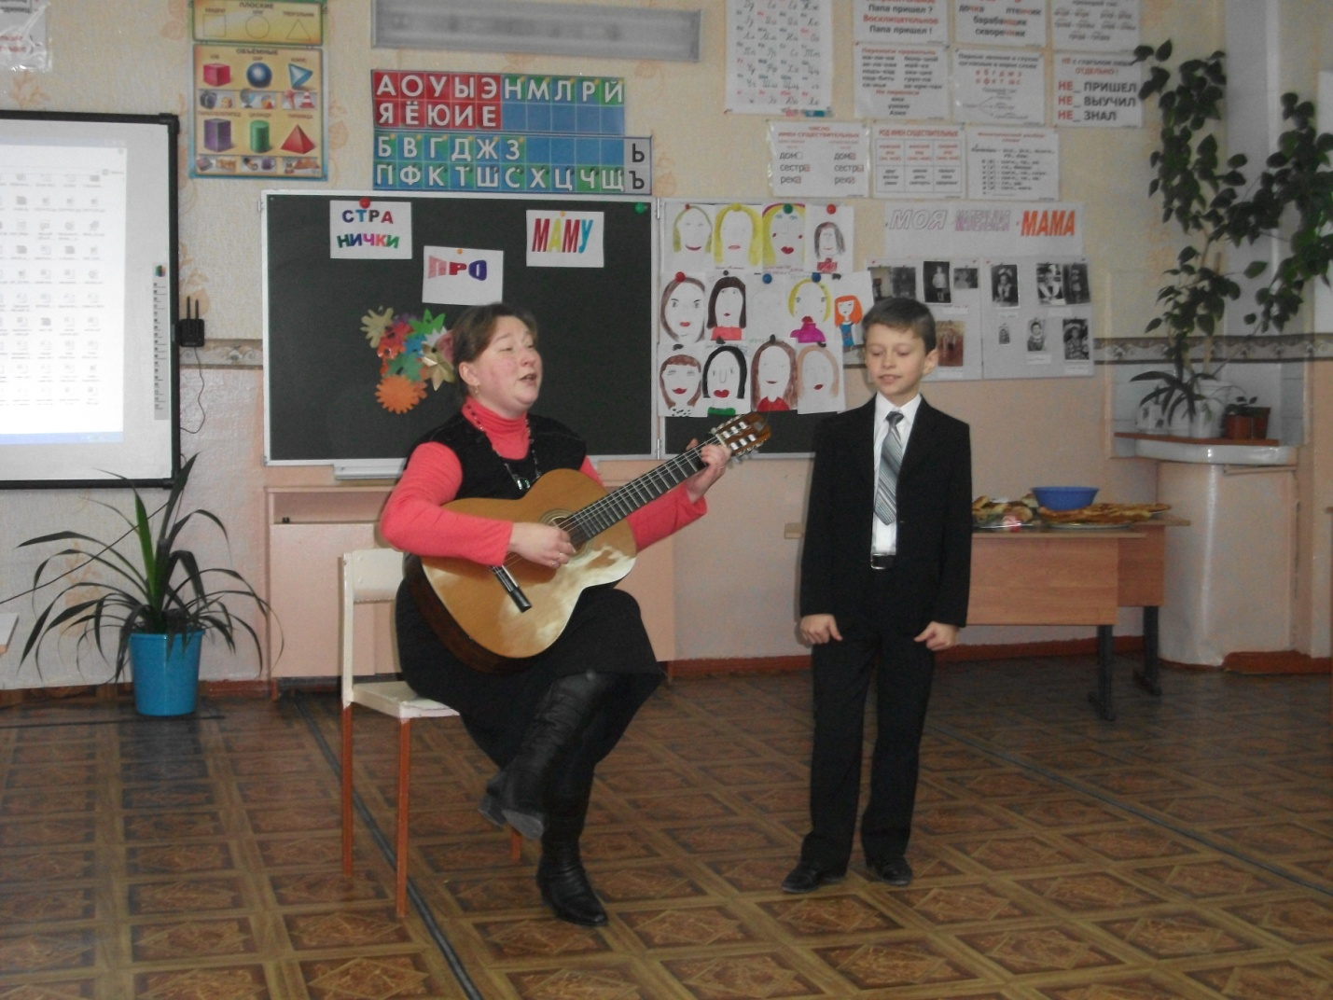

Учитель: Четвертая страничка называется“ Я и мама вместе не сидим на месте ”
Учитель: Наверно, вы увидели много интересного, путешествуя с мамой. И сейчас о своем путешествии расскажет Даниил и его мама. Артем и его мама
Учитель: Шестая страничка “Кто тепло, уют хранит и ведет домашний быт?”
Мне мама приносит
Игрушки, конфеты.
Но маму люблю я
Совсем не за это.
Веселые песни она напевает.
Нам скучно вдвоем
Никогда не бывает.
Люблю свою маму
Скажу я вам прямо.
Ну, просто за то,
Что она моя мама.

Учитель: Семья – это маленький островок тепла, любви, радости и света. Ни для кого не секрет, что тепло и уют в доме создают наши мамочки.
– Ребята, а вам нравится помогать мамам, когда они что-нибудь готовят на кухне?
– А какое ваше самое любимое блюдо? Сейчас ваши попробуют угадать(видео)
Учитель: Зара любит помогать своей маме готовить вкусные пироги, булочки, торты. И сейчас она и ее мама расскажут и покажут нам, как они пекут пирог.(презентация)
(Мамы делятся своими кулинарными рецептами, выставляют на столы свою выпечку, дарят буклеты со своими любимыми рецептами гостям.)
Настя Смишко сделала исследовательскую работу «Один день из жизни мамы» . Послушаем её. (презентаци
Учитель: Последняя страничка называется “ Мама – самый лучший друг, лучше мамы – нету!”
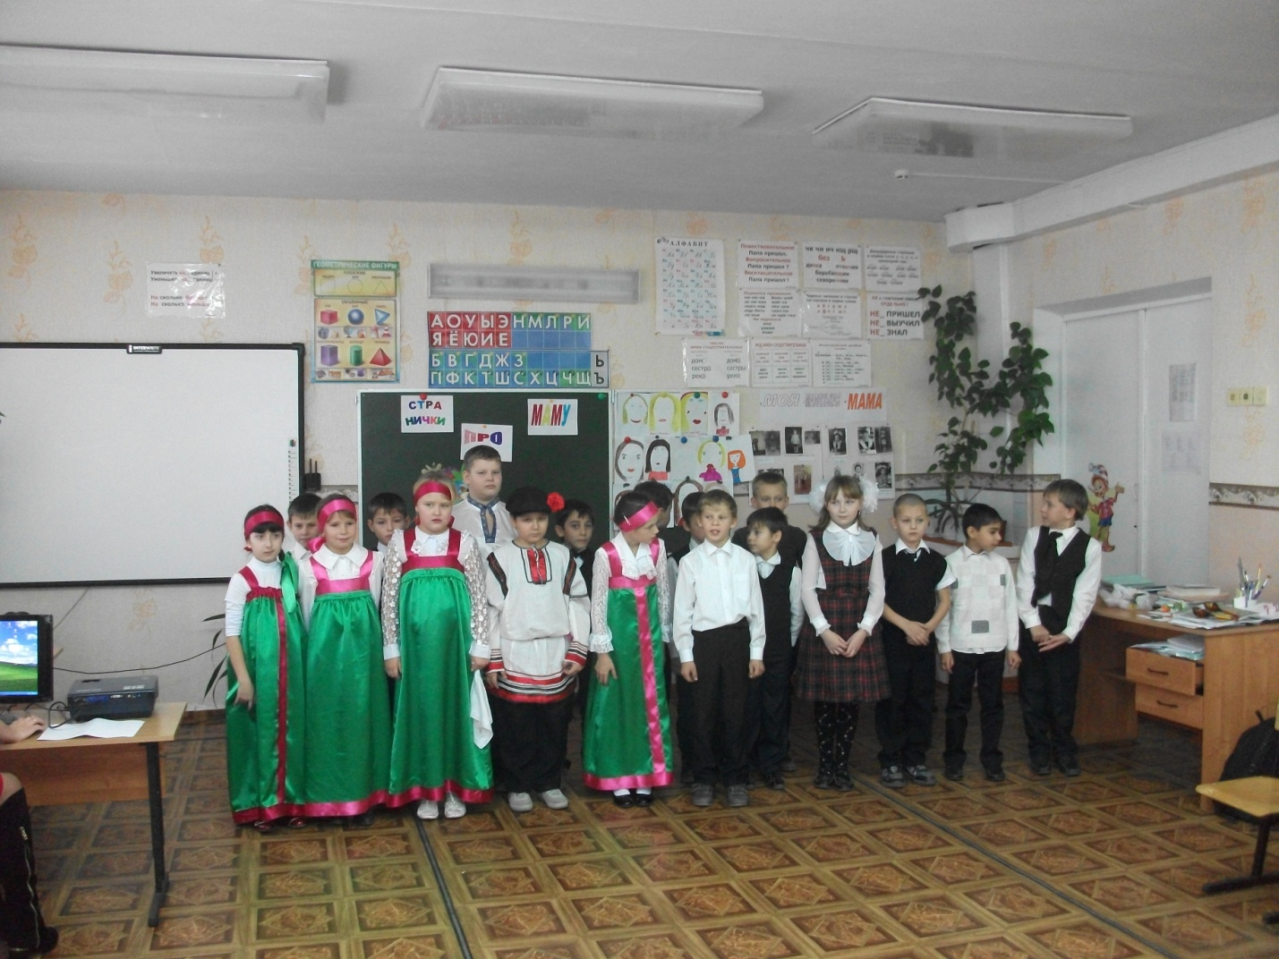
Подшивалкин
Если солнышко проснулось – утро засияло,
Если мама улыбнулась – так отрадно стало.
Если в тучи солнце скрылось, замолчали птицы,
Если мама огорчилась – где нам веселиться!
Так пускай, всегда сверкая,
Светит солнце людям!
Никогда, тебя, родная,
Огорчать не будем!
Песня «Мамина улыбка»
Перепелица
Как я тебя люблю– не передать!
Ты лучше всех, скажу об этом прямо!
Хочу тебе всем сердцем пожелать
Любви, удачи и здоровья ,мама!
И чтобы с каждым годом ты была
Счастливее, прекрасней и моложе!
И радостной улыбкою цвела…
Ты для меня на свете всех дороже! (вручают письма)Продолжается праздник чаепитие
